ICA Asya-Pasifik Bölge Örgütü
Orta Asya’da Kooperatiflerin geliştirilmesi çalışmalarına başladı
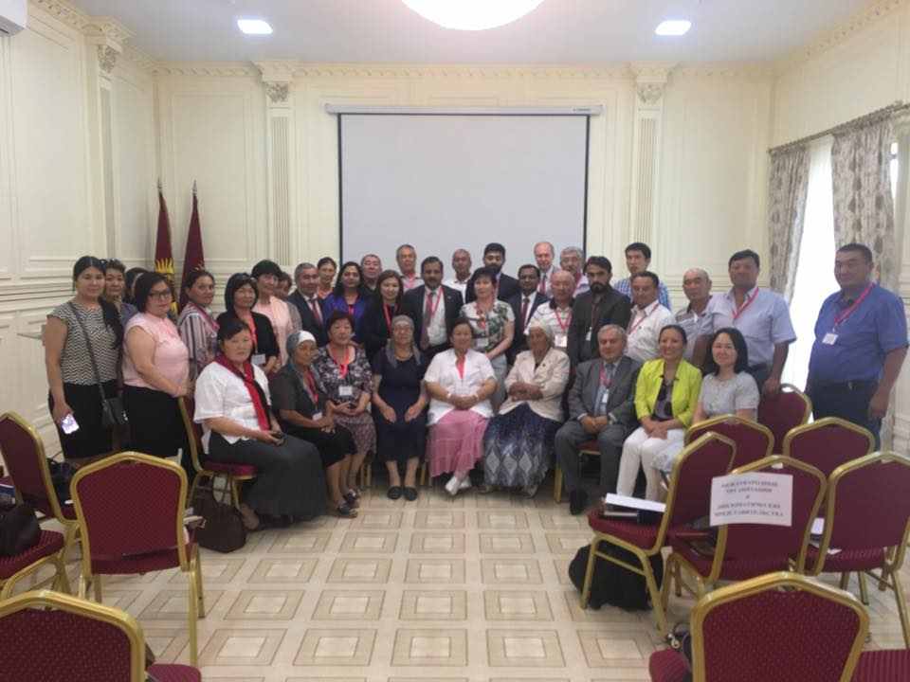
- 30 Haziran – 2 Temmuz tarihleri arasında Kırgızistan’ın Başkenti Bişkek’te düzenlenen Forumu arkadaşımız Prof. Hüseyin Polat yönetti
- ICA Asya-Pasifik Bölge Örgütü 1 Temmuz Uluslararası Kooperatifler Günü’nü de Kırgız kooperatifçiler ile birlikte geleneksel törenler eşliğinde kutladı
- Forum sonuç raporunda ICA Asya-Pasifik Bölge Örgütü’nün Orta Asya ülkelerindeki kooperatiflerle dayanışma ve işbirliği halinde Orta Asya kooperatiflerini geliştirmeyi amaçlayan bir proje geliştirmesi istenildi

Merkezi Hindistan’ın Başkenti Yeni Delhi’de bulunan Uluslararası Kooperatifler Birliği Asya-Pasifik Bölge Örgütü (ICA-AP), Avrupa Birliği Kooperatifçilik Projesi, Japon Tüketim Kooperatifleri Merkez Birliği (JCCU) ve Kırgız Kooperatifler Birliği (CUK) ile işbirliği yaparak 30 Haziran – 2 Temmuz 2017 tarihleri arasında Kırgızistan’ın Başkenti Bişkek’te Orta Asya’da Kooperatiflerin Geliştirilmesi konulu bir panel düzenledi. Panel Türkiye Milli Kooperatifler Birliği Danışmanı Prof. Hüseyin Polat tarafından yönetildi, Prof. Polat ayrıca panelde Türkiye’deki tarımsal kooperatifler hakkında konuşarak, Orta Asya Kooperatiflerini 7-10 Aralık 2017 tarihleri arasında Ankara’da düzenlenecek 2. Türkiye Kooperatifler Fuarına katılmaya davet etti.
Foruma Özbekistan Kredi Kooperatifleri Birliği, Kazakistan Tüketim Kooperatifleri Birliği, Kırgızistan Kooperatifler Birliği, Türkmenistan Tüketim Kooperatifleri Birliği ve Tacikistan Tüketim Kooperatifleri Birliği temsilcileri katıldılar.
Forumun açılışında Kırgızistan Tarım Bakanı Nurbek Murashev, Ekonomi Bakan Yardımcısı Daniar İmanaliev ve ICA-AP Direktörü Balu İyer ile Kırgızistan Kooperatifler Birliği Başkanı Bayan Nazik Beishenaly birer konuşma yaptılar.
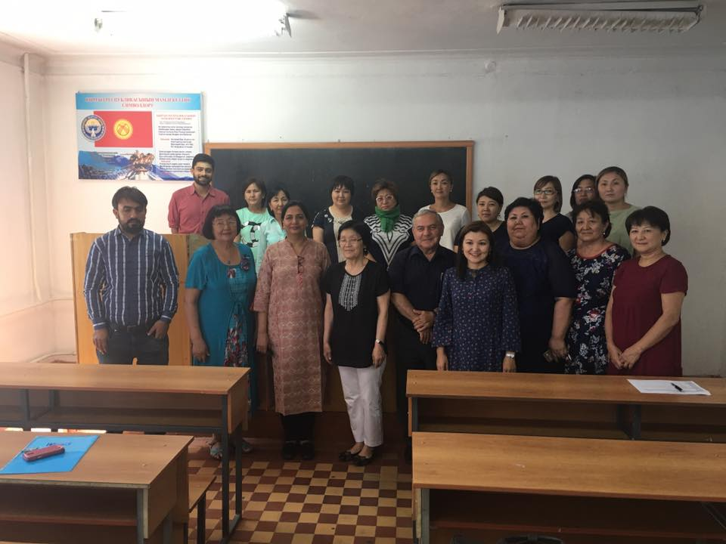
Forum sonunda hazırlanan raporda, Orta Asya ülkelerindeki kooperatiflerin ortak sorunlarına dikkat çekilerek bu sorunların çözümüne yardımcı olunması amacıyla bölgesel bir proje hazırlanması istenildi. Bu projenin de şu üç temel amacının olması önerildi:
- Kooperatif geliştirme politikası ve kooperatifler kanunu hazırlanması konusunda bölge hükümetlerine yardımcı olunması;
- Kooperatif üst örgütlerinin yapılarının güçlendirilmesi ve bölgesel ya da ürün bazında ihtisas birliklerinin kurulmasına teknik destek sağlanması;
- Ulusal düzeyde kooperatif eğitim merkezleri kurulmasına destek verilmesi ve eğiticilerin eğitimi konusunda müfredat geliştirilmesi ve uygulanması.
Forum programı içerisinde yer alan 1 Temmuz Uluslararası Kooperatifler Günü kutlamalarına da katılan Polat, Bişkek’te bulunduğu süre içerisinde Ziraat Fakültesinde de kooperatifçilikle ilgili bir konferans verdi. Polat’a katkılarından ve katılımından dolayı Kırgızistan Kooperatifler Birliği Başkanı tarafından Manas Destanını simgeleyen bir de plaket verildi.

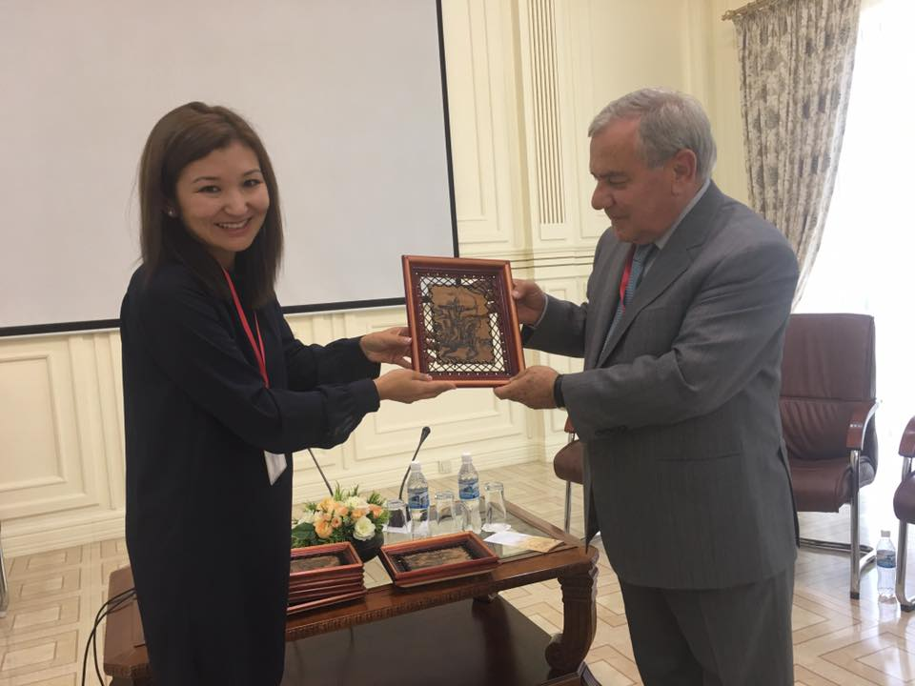
Bişkek Görüşmeleri
Polat Bişkek’ten ayrılmadan önce ICA-AP Bölge Direktörü Balu İyer ve Kırgız Kooperatifler Birliği Başkanı Nazik Beishenaly ile ayrı ayrı görüşmelerde bulundu.
ICA-AP Direktörü Balu İyer Türk kooperatiflerine özel bir önem verdiğini belirterek, Türkiye’nin Asya ve Avrupa arasında bir köprü olması nedeni ile bu iki kıtada bulunan kooperatifleri birleştirmek gibi bir görev üstlenebilecek durumda olduğunu söyledi. Asya’daki güçlü tüketim kooperatifleri ile özellikle de Japonya, Kore ve Singapur’daki tüketim kooperatifleri ile doğrudan ticaret yapmasının çok büyük yararları olacağını belirterek, ICA-AP’nin Malezya’da kurduğu ticaret ofisinin bu konuda taraflara yardımcı olacağını söyledi. Buna ek olarak, ICA’nın Malezya’da yapılacak Genel Kurulu ve Küresel Konferansına katılacak Türk kooperatif heyeti ile bu kooperatiflerin temsilcileri ve ICA Ticaret Ofisi yetkilileri arasında bir toplantı düzenlenebileceğini söyledi. Prof. Polat da Türkiye’ye dönüşünde konuyu Milli Birlik Genel Başkanı Niksarlı ile görüşüp kendisine dönüş yapacağını bildirdi.
Kırgızistan Kooperatifler Birliği Başkanı Nazik Beishenaly ile yapılan görüşmede de Kırgız kooperatifleri ile Türk kooperatifleri arasında ekonomik, ticari ve kültürel ilişki kurulması konusunda çaba gösterilmesini istedi. Türkiye’nin Orta Asya Cumhuriyetlerini uzunca bir süredir ihmal ettiğini düşündüğünü söyleyen Beishenaly, bu konudaki açığın kapatılması için Türkiye’deki kooperatiflerin Türk Hükümetini harekete geçirmelerini istedi. Prof. Polat da bu konudaki görüşmeleri başlatmak amacıyla 7-10 Aralık 2017 tarihlerinde Ankara’da düzenlenecek Kooperatifçilik Fuarına katılmalarını istedi. Fuara katılımla ilgili masraflar konusunda da Bişkek’te Türk Büyükelçiliği bünyesinde bürosu bulunan TİKA ile temasa geçmelerini istedi.

